INSTITUTO ARTE NA ESCOLA
PRÊMIO ARTE NA ESCOLA CIDADÃ
ARTES VISUAIS
FUNDAMENTAL II

MODA CUSTOMIZADA: Anita e Vincent
Eliane Honorata da Silva

São Paulo - 2020
Introdução

Na nossa sociedade, compreendo que a moda é um fenômeno complexo que pode afetar a formação identitária das crianças e adolescentes, que muitas vezes não se enxergam dentro do padrão de beleza disseminado pela indústria da moda e podem não se sentir incluídos pelos mecanismos publicitários dessa indústria. Contudo, paradoxalmente, crianças e adolescentes são parte integrante do mercado de moda e, naturalmente, sentem a necessidade de se adequar às suas exigências. Portanto, alguns tendem a vivenciar o consumo desenfreado estimulado pelas necessidades de lucros inerentes à indústria da moda. Já outros, trilham o caminho da criação de estilo distinto do que o mercado de consumo da moda impõe, pois, a moda ultrapassa a ideia de consumo divulgada pela publicidade, já que é um fenômeno social, historicamente estabelecido, pois temos inúmeros exemplos de atitudes sociais, tais como, o surgimento do rock n roll e o movimento hippie, entre outros, que determinaram o que a moda deveria produzir, para acompanhar a aspiração que partia dos consumidores.
Compreendendo esse contexto e considerando as seis dimensões do conhecimento que a Base Nacional Comum Curricular (BNCC) (2017) propôs para que sejam articuladas simultaneamente, caracterizando “a singularidade da experiência artística” (BNCC, 2017, p. 192), o projeto Moda Customizada: Anita e Vincent, desenvolvido na Escola Municipal do Ensino Fundamental Virgínius da Gama e Melo, pela representante do componente curricular Artes Visuais, pretendeu despertar a ideia do consumo consciente, compreendendo que independente do que pensam os outros, nós somos os principais sujeitos de transformação da nossa história e, assim, contribuir com a elevação da autoestima dos discentes e com o desenvolvimento das habilidades de criação, leitura, produção e reflexão relacionadas às artes visuais, além de possibilitar o questionamento das formas usuais de produção em artes visuais apresentadas pelas instituições culturais, pela mídia e pelo meio social de convivência, que associam a prática das artes visuais limitada a determinados produtos e técnicas.

1 Como tudo começou

Os adolescentes e crianças que são parte do universo da E.M.E.F. Virgínius da Gama e Melo, pertencem à classe média baixa, cuja renda familiar fica em torno de dois salários mínimos. Boa parte dessas famílias apresenta a peculiaridade de ter a mãe como principal chefe, exercendo atividades econômicas como doméstica, funcionária pública, auxiliar de serviço geral ou pequena empreendedora. Os responsáveis do gênero masculino atuam profissionalmente como pedreiros, pequenos empreendedores, funcionários públicos, marceneiros, entre outras profissões.
A escola está localizada em Mangabeira I, primeira etapa do Conjunto Residencial Tarcísio de Miranda Burity, planejado na zona sul de João Pessoa, e atende alunos que cursam o fundamental I e o II. Os discentes atendidos na instituição são oriundos, em maioria, das oito etapas do Conjunto Residencial Mangabeira e de comunidades e bairros adjacentes. Essas crianças e adolescentes gostam das danças da moda, jogam futebol, interagem nas redes sociais, se distraem com jogos eletrônicos, passeios à praia e ao Shopping Center.
Trabalho na Virgínius desde 2012, como professora de Artes Visuais no Ensino Fundamental II, sempre procurando alternativas didáticas que valorizem as diretrizes do Projeto Político e Pedagógico (PPP) da escola:

Valorizando as experiências que cada um traz do mundo, proporcionando uma vinculação destas vivências, com situações escolares, tornando a prática pedagógica, cada vez mais socialmente significativa, contribuindo assim na formação de cidadãos conscientes de seus direitos e deveres, para que possam contribuir na construção de uma sociedade mais justa, [...], envolvendo-os sempre que possível, tanto os alunos como as famílias nos projetos que visam uma participação cidadã. (PPP, 2019, pp. 6-7).

Portanto, a partir da observação na sala de aula e de conversas informais, compreendi que os discentes apresentam inseguranças naturais, em relação ao modo como nossa aparência pode ser percebida pelo outro, além da tendência a sofrer influência das imposições do mercado de consumo em geral. Essas observações contribuíram para a elaboração do projeto Moda Customizada: Anita e Vincent, aplicado na turma Nono ano A e na Oitavo ano B.
Ao escolher as turmas que participaram do processo, avaliei que seria mais simples trabalhar com os dois nonos anos, contudo a turma oitavo ano B era comumente colocada de lado quando se tratava de trabalho interdisciplinar, sempre sob o pretexto de que não tinha interesse por nada e dificultava o processo. Considerando a proposta inclusiva do PPP da escola, decidi que seriam a 9A, a turma modelo e a 8B, a excluída, as eleitas para o desenvolvimento do projeto Moda Customizada: Anita e Vincent.

2 O Planejamento

Comecei a planejar a ação educativa cujo principal intuito foi despertar a ideia do consumo consciente, compreendendo que independente do que pensam os outros, nós somos os principais sujeitos de transformação da nossa história. A partir desta perspectiva, conversei com alguns professores sobre a ideia, no intuito de incluí-los, mas não se interessaram. Então, iniciei o planejamento e com a orientação da coordenadora educacional, Maria Alice, selecionei conteúdos que poderiam contribuir com o objetivo geral e desenvolver habilidades: a abordagem da pesquisa que realizei no mestrado, a princípio, me pareceu um elemento complicador, contudo, considerei que seria importante que os discentes compreendessem as fases que envolvem o trabalho científico, para dimensionar os mecanismos que permitem que surjam novas informações acerca do conhecimento estabelecido e conhecerem as possibilidades que os cursos de pós-graduação oferecem para a formação do indivíduo; a compreensão da colaboração entre estilistas e pintores contribuiu para ampliação do conhecimento artístico, histórico e social acerca do desenvolvimento das artes visuais e sua participação nos seguimentos econômicos da sociedade; os conhecimentos relativos as estratégias de marketing e do comportamento do consumidor foram essenciais, já que concorrem para o intuito de compreender como a publicidade trabalha para promover produtos e, ao mesmo tempo, auxiliar o consumidor em suas escolhas; a abordagem das trajetórias de Vincent Van Gogh e de Anita Malfatti foi relevante, pois compreendo que suas emocionantes histórias de vida são modelos da capacidade de superação humana e, ainda, possibilitou a apreciação das obras dos dois artistas, o conhecimento de métodos de composição do desenho e da pintura, a identificação de possibilidades de interpretações da produção em artes visuais e o desenvolvimento da prática de composições visuais; e, por fim, a questão da customização foi pensada diante da necessidade de criar alternativas para a prática da pintura, já que na Virgínius não dispomos de materiais próprios à atividade, mas temos um razoável estoque de tinta de tecidos, customizar roupas foi uma solução óbvia para agilizar a prática de um projeto relacionado à moda. Ademais, dentro da perspectiva de estimular o consumo consciente, a compreensão de que uma roupa que não é mais considerada moda, não precisa necessariamente ser descartada, contribui com a construção de um mundo mais equilibrado, já que um artefato cuja fabricação causa danos à natureza, não será desprezado só porque não está na moda naquele momento.

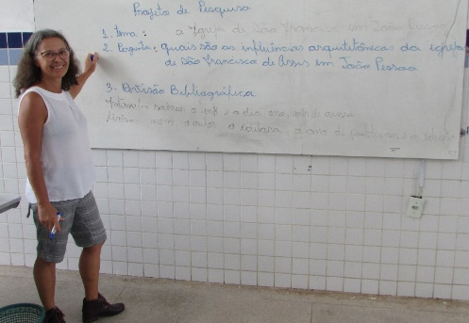
Figura 1. A Pesquisa Científica.

3 Desenvolvimento teórico do projeto

O desenvolvimento teórico foi iniciado no dia 12 de março de 2019, pela exposição dialógica dos princípios básicos da pesquisa científica e esclarecimento dos pontos relativos ao processo pedagógico que iniciávamos.
Na fase seguinte foi abordada a colaboração da pintura com a moda no decorrer do século vinte. Dialogamos acerca da proposta de Paul Poiret, talentoso costureiro francês que nas primeiras décadas do século vinte fez associações entre a moda e a pintura, juntando-se a pintores e produzindo estampas exclusivas, como a série monocromática criada por Raul Dufy e eternizada nos vestidos de Poiret.

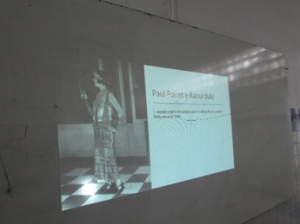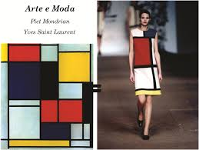
Da esquerda para a direita. Figura 2. Vestido de Paul Poiret em tecido com estampas de Raul Duffy (1911). Figura 3. Vestido Mondrian de Yves Saint Laurent.

Também apreciamos a parceria de Salvador Dali e Elsa Schiaparelli, entre outras, que geraram muitos momentos históricos para a moda, e analisamos os projetos de Yves Saint Laurent, inspirados nas obras de Van Gogh, de Picasso, de Monet, que criaram tantos trajes preciosos. Analisamos ainda a emblemática peça do vestuário feminino da década de 1960, o tubinho inspirado na obra de Piet Mondrian, conhecido como vestido Mondrian de Saint Laurent, marco do mundo fashion.

O que a arte na escola principalmente pretende formar é o conhecedor, fruidor, decodificador da obra de arte. Uma sociedade só é artisticamente desenvolvida quando ao lado de uma produção artística de alta qualidade há também uma alta capacidade de entendimento desta produção pelo público. (BARBOSA, 2001, p. 32).

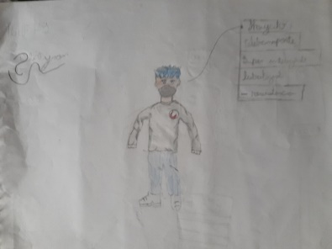
Figura 4. Premonição.

Depois da abordagem do desenho de moda, os discentes foram estimulados a produzir desenhos de roupas inspiradas no dia a dia, como pode ser visto na figura 4.
Com o objetivo de despertar a criticidade em relação ao mercado da moda e elevar a autoestima, mas mantendo próxima a ideia de que segundo Salomon (2008) o objetivo do marketing é criar a consciência da necessidade de consumo, dialogamos sobre as ideias que projetamos acerca de como acreditamos que o outro nos percebe e como essa percepção pode modificar o modo de nos relacionarmos com o mundo, pois esse relacionamento pode ser moldado por informações que recebemos por meio do marketing, que promove brava competição entre lojas, marcas e produtos que buscam a atenção do consumidor, pois a dinâmica da sociedade contemporânea se movimenta em torno da comunicação, que dissemina símbolos construídos e partilhados. A comunicação, segundo Miranda (2008 apud DAMHORST et al 2000), é um processo interativo entre duas ou mais pessoas e, como exemplo, Miranda (2008) cita o fato de mulheres dos anos de 1990, terem adotado o estilo de cabelo da personagem de Jeniffer Aniston da série Friends, evidenciando que o impacto na audiência permitiu que parte das pessoas se identificassem com os significados alusivos ao estilo de cabelo.

Como ya vimos, una característica de las estrategias de marketing actuales es el én- fasis en el establecimiento de relaciones con los clientes. La naturaleza de estas relacio- nes llega a variar, y dichos vínculos suelen ayudarnos a entender algunos de los posibles significados que los productos tienen para nosotros. Además, los investigadores descu- bren que, al igual que las cuestiones de amistad y amor con otras personas, nuestras re- laciones con las marcas evolucionan con el tiempo: Algunas son como amistades pro- fundas, mientras que otras parecen más aventuras emocionantes pero de corta duración. (SOLOMON, 2008, p. 36).

Entretanto, a compreensão de que o indivíduo é ativo nesse processo foi estimulada, já que, sendo influenciado por ele, contribui para sua transformação constante, pois a moda é consumada no corpo, que se modifica para estar adequado a ela, que é modificada por esse corpo. Nesse sentido, Embacher (2004) compreende que o indivíduo que constrói o próprio estilo, tem a possibilidade de criar noções de identidade que possibilitarão a interação com igualdades e diferenças, nos meios sociais em que transitará ao longo da vida.

O reconhecimento do valor simbólico de bens e serviços é o caminho para a criação de atitudes positivas em relação a produtos, a marcas e lojas que expressam os valores individuais das pessoas. Todo objeto comercial tem caráter simbólico: o ato de comprar envolve a avaliação do seu simbolismo, para decidir se é ou não adequado ao seu comprador. (MIRANDA, 2008, p. 51).

Nesse sentido, foi interessante compreender que o marketing, por meio de pesquisas e estudos interdisciplinares, que abrangem a psicologia, a sociologia, a ecologia humana, a semiótica, entre outros campos do conhecimento, apenas se certifica que determinadas cores atraem mais às mulheres, e outras, mais aos homens; especula o efeito que certas imagens ou pensamentos surtirão sobre as pessoas; analisa as preferências das diversas classes sociais e, entre outras atividades, classifica artistas e modelos no auge das carreiras, escolhendo aquele que atrairá maior quantidade de pessoas, então o elege como símbolo das campanhas publicitarias do cliente.
Sendo assim, compreendeu-se que é necessário cautela, pois o glamour da produção estética da atriz ou do modelo, não será transferida por osmose a qualquer pessoa que use os itens que, segundo a propaganda, produzirão milagres estéticos. Então, entendeu-se, que nossa personalidade será sempre admirada pelas qualidades pessoais, que nenhum item de vestuário pode transferir a alguém. Essas qualidades são singulares, como um olhar de simpatia, um sorriso de amizade, um gesto de cortesia, o apoio amigo, a gentileza ao desconhecido... são essas as qualidades que fazem de nós seres humanos. Portanto, em questões de consumo, é necessário raciocinar e escolher o que nos trará maior benefício humano e, não, ilusões passageiras.

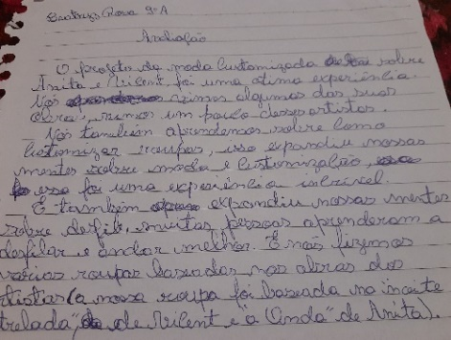
Figura 5. Beatriz Rosa.

Nesse ritmo, revelou-se a ideia de que dentro desta perspectiva podemos criar a própria moda! Sim podemos, por meio da customização. O que é customizar? Personalizar, transformar uma roupa em traje diferente de tudo que já vimos, torná-la original, transformada pela customização em traje atemporal, que não se enquadra em classificações estereotipadas.
Terminada a explanação relativa ao marketing da moda, abordou-se a trajetória de Vincent Van Gogh, por meio do livro Cartas a Théo (1991) e imagens da obra do holandês, compreendeu-se sua perseverança em busca de sentido à vida e os obstáculos que enfrentou para se dedicar à pintura, esclarecendo a importância de sua obra para o desenvolvimento da pintura no século vinte.
Em seguida, apresentou-se a trajetória de Anita Malfatti, dando ênfase ao período de 1915-1916, com base nas conclusões do capítulo Um da dissertação Fantasmas do Modernismo Paulista (2018), que pontuaram explicações sobre a ideia de que a prática e produção de artes visuais abrange inúmeras técnicas, que nem sempre são registradas no conhecimento divulgado pelas instituições culturais e pela mídia.
Nesse sentido, compreendeu-se os usos diferenciados dos elementos estruturais da pintura, para o desenvolvimento das técnicas expressivas de Vincent e de Anita, pois sabe-se que juntamente com as obras de Paul Cezanne e a de Paul Gauguin, a obra de Vincent contribuiu ao desenvolvimento da pintura modernista do início do século vinte na Europa, que valorizou os meios da pintura para a expressão de movimentos como o Expressionismo e o Fauvismo.
Com relação à Anita Malfatti explicou-se que Batista (1985) a definiu como a artista que revolucionou a pintura brasileira, trazendo o modernismo para São Paulo em meados da década de 1910 e contribuindo ao desenvolvimento no Brasil da arte que valoriza os meios inerentes à cada técnica artística.
Compreendeu-se conceitos como cópia, referência, apropriação e Sobrevivência Inversa. Portanto, a cópia que desde tempos imemoriais foi método de aprendizado das artes visuais, no período acadêmico tornou-se o método de desenvolvimento da técnica do aluno, que no aprendizado deveria copiar os mestres do passado.
Entretanto, a partir de meados do século dezenove, o método acadêmico começou a ser contestado por parte dos artistas modernos, entre eles Edouard Manet, que usou a referência aos mestres de forma diferenciada, buscando justificar as novidades no modo de apresentação de suas obras.

Ora, devido a sua maior experiência, segundo a nossa compreensão, Anita Malfatti conhecia os caminhos que conduziam à originalidade ou os truques que desde muitos milhares de anos produziam originalidade nas artes visuais. Técnicas que eram aperfeiçoadas no próprio ensino acadêmico, quando estimulava os estudantes a se apoiarem na cópia e na referência aos mestres, no intuito de aprenderem segredos técnicos que lhe propiciariam a criação de grandes obras de arte, que destarte, poderiam ser inspiradas em composições do passado, como fez Edouard Manet em 1863 ao compor sua Olympia se apropriando do esquema compositivo da Vênus de Utrbino, que em 1538 Ticiano copiara da Vênus Adomercida (1508-1510) que Giorgione havia começado a retratar em 1508. (HONORATA DA SILVA, 2018, p. 36, inédito).

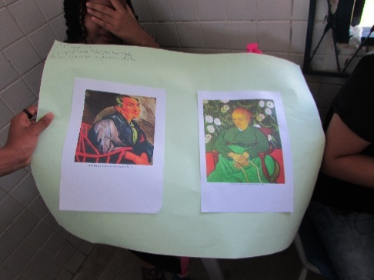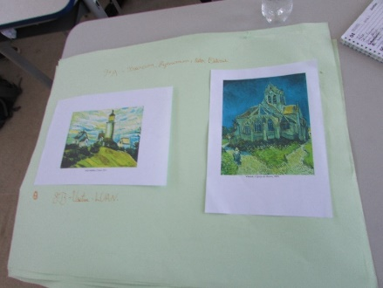
Da esquerda para direita. Figura 6. A mulher de cabelos verdes (1915-1916), de Malfatti, Sobrevivência Inversa de La Berceusse (Augustine Roulin) (1889), de Vincent. Figura 7. O farol (1915-1916), de Malfatti, Sobrevivência Inversa da Igreja de Auvers (1890), de Vincent.

Compreendeu-se também que as interpretações que Anita Malfatti realizou das obras de Vincent, são de ordem diferente da cópia e da referência ao mestre e, segundo a banca de qualificação da minha dissertação, diferem também da apropriação. Por isso, me obriguei a encontrar termo apropriado às interpretações realizadas por Anita sobre a obra de Vincent. Como a base teórica da dissertação foram as obras de Didi-Huberman, (2013a, 2013b, 2015), essa teoria justificou minha interpretação da obra de 1915-1916 de Malfatti.

Constatando, que o dispositivo utilizado por Malfatti foi o diferencial técnico que possibilitou o sucesso de suas obras modernistas e que nele aparece o esquema formal da inversão observado por Didi-Huberman (2013b) nas análises das sobrevivências do pathosformel da antiguidade por Warburg, denominaremos Sobrevivência Inversa, ao dispositivo utilizado pela pintora no período de 1915-1916, que muito embora, se assemelhe à citação usada na arte acadêmica e no modernismo; à imagem de segunda geração e à apropriação, técnicas comuns à arte contemporânea, destas e daquela se distancia por não evidenciar a fonte original. (HONORATA DA SILVA, 2018, p. 34, inédito).

Para melhor esclarecer o processo de Sobrevivência Inversa, além do conhecimento da história das trajetórias pessoais e artísticas dos dois artistas na história da arte e suas contribuições ao desenvolvimento da pintura, também as análises formais e estéticas das obras permitiram a compreensão dos meios e materiais usados nos seus métodos de produção, esclarecendo processos que utilizaríamos na prática artística.

A metodologia de ensino da arte usada no Museu de Arte Contemporânea da Universidade de São Paulo integra a história da arte, o fazer artístico, e a leitura da obra de arte. Esta leitura envolve análise crítica da obra e princípios estéticos ou semiológicos, ou gestálticos ou iconográficos. A metodologia de análise é de escolha do professor, o importante é que obras de arte sejam analisadas para que se aprenda a ler a imagem e avaliá-la, esta leitura é enriquecida pela informação histórica e ambas partem ou desembocam no fazer artístico. (BARBOSA, 2001, p. 37).

Ao término da explanação dos conteúdos teóricos, fizemos a avaliação de tudo que havíamos realizado até o momento, expondo dúvidas e incompreensões, com o intuito de esclarecer o processo e amenizar as possíveis inseguranças.
Perguntas surgiram e dúvidas foram esclarecidas. Para meu contentamento, na avaliação da turma 9A surgiu a interrogação que esperava há algum tempo: – O que vamos fazer com essas roupas, depois de prontas? – perguntou Mariana. Na esperança de que espontaneamente surgisse o desejo do desfile, sugeri que poderíamos expor os trajes nas paredes do ginásio, como em uma galeria. Então, Paloma falou. – Não Professora, vamos fazer um desfile! Todos ficaram muito felizes com a ideia, mas quando perguntei quem seria modelo, só Mariana e Paloma manifestaram o desejo. Portanto, sugeri que começássemos a produção dos trajes e depois veríamos como resolver aquela questão.
Partimos para a etapa das escolhas das roupas, para iniciarmos o desenho dos projetos de customização a partir da interpretação das obras de Anita e de Vincent. Esse foi o início de uma experiência inesquecível, os discentes estavam empenhados em resolver problemas relativos aos trajes, escolhendo combinações que se adaptassem a ideia inicial e procurando meios de construir a obra de arte.

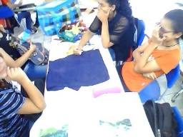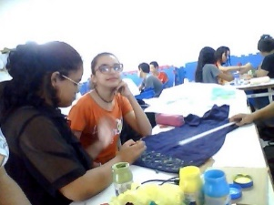
Da esquerda para direita. Figura 8. A ideia difícil. Figura 9. O Farol nos Jardins de Auvers, surgindo (9A).

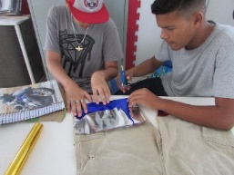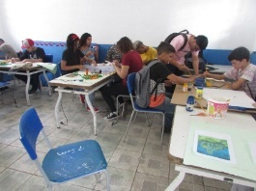
Da esquerda para direita. Figura 10. Projeto Lua de Sangue (8B). Figura 11. A Oitavo B em ação.

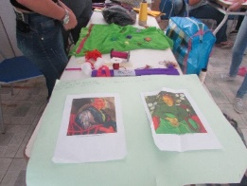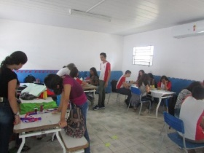
Da esquerda para direita. Figura 12. Projeto Flores para Anita. (9A) Figura 13. Nono A em ação.

Assim, entramos na fase da produção dos projetos, escolhendo o método que seria usado para customizar as roupas. Tínhamos a nossa disposição tinta de tecido, portanto, muitos adotaram a pintura como técnica. Mas também tínhamos fitas, lantejoulas e glitter de variadas cores, então, a criatividade passou a dominar nosso ateliê, a Sala de Artes, que transpirava alegria e diversão, com os alunos empenhados em conseguir transformar aquelas roupas sem uso em uma obra, da qual sentiriam orgulho.

4 A Forma e a Cor

No entusiasmo da produção as pessoas perceberam que algo diferente estava acontecendo na escola e começaram a se interessar, foi então que a professora Renata, de Educação Física se encantou com o projeto e desejou participar. Concordamos que ela poderia fazer a abertura do desfile, na culminância.

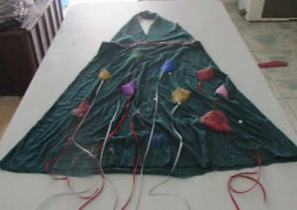
Figura 14. Balões na Ventania (8B).

Olhando as obras abordadas, Renata decidiu-se a fazer uma performance de dança em homenagem as obras A Ventania (1915-1916) de Anita e Cipreste no Campo de Trigo (1888) de Vincent. Como estávamos em meio ao reboliço da produção dos projetos, a oitavo B sugeriu a criação de figurino, figura 14, específico para a professora dançarina.
Nessa fase as produções estavam se intensificando e outros alunos das turmas envolvidas também desejaram desfilar, mas ainda não tínhamos todos os modelos. Foi quando passei a ser abordada por discentes de outras turmas, interessados em participar, então, os convidava para desfilar as roupas, uns aceitavam e outros recusavam, contudo, já tínhamos quase completa a equipe de animados modelos.

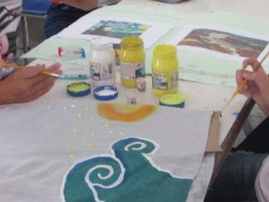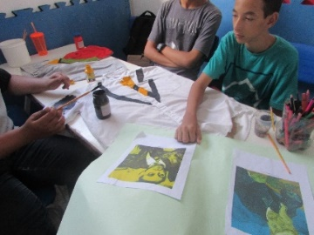
Da esquerda para direita. Figura 15. A Onda na noite Estrelada (9A). Figura 16. O Homem Amarelo Com A Flor do Dr. Gachet (9A).

5 Avaliações

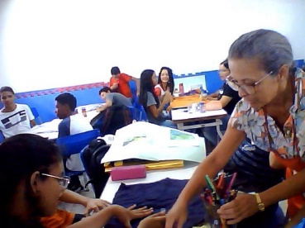
Figura 17. Produção 9A.

No processo de produção aconteceram alguns acidentes, uns puderam ser revertidos, já outros causaram a perda total, como foi o caso da primeira tentativa de produzir o traje O Cipreste Antes da Ventania, que antes seria um modelo alaranjado que aparece ao fundo da figura 17. Entretanto, como diz a sabedoria popular, há males que vêm para o bem, justificando a feliz substituição por vestido branco, que realçou melhor as cores usadas na customização.

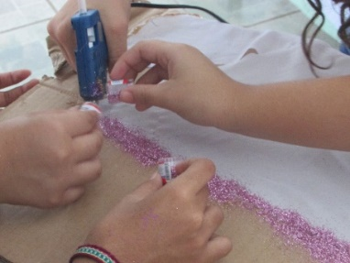
Figura 18. O Cipreste Antes da Ventania (9A).

Nesse ponto fizemos outra reunião avaliativa, buscando possíveis soluções a pequenos problemas e acerca da crise de desânimo que se abateu sobre a oitavo ano B, que tinha desperdiçado algumas roupas em experiências mal sucedidas. Então, por meio das fotos, avaliamos tudo que havia ocorrido desde o início. Consideramos a insegurança inicial e o aprendizado do processo, e concluímos que poderíamos facilmente contornar aqueles episódios, pois o essencial era a nossa vontade de fazer um trabalho bonito.

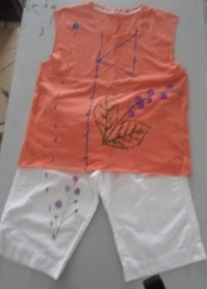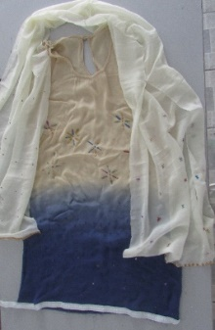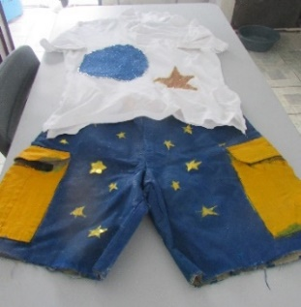
Da esquerda para direita. Figura 19. Flores das Lágrimas do Homem Amarelo e do Dr. Gachet. Figura 20. Noite estrelada. Figura 21. Lua Azul.

A avaliação contínua e dialógica das etapas do projeto contribuiu para restabelecer os bons ânimos, pois por meio da avaliação dos portfólios, das obras e das fotos do processo, observamos falhas e acertos, exigindo constante indagação sobre os caminhos trilhados e os que restavam ser percorridos, pois como preconiza Barbosa (2009), a avaliação possibilita que se redimensione objetivos e outras questões. Com as dificuldades contornadas, agilizamos a compra de novas peças no Brechó da Igreja e continuamos com maior animação a produção do oitavo B, representada por alguns trajes nas figuras 19 a 21 acima e, 22 a 24, abaixo.

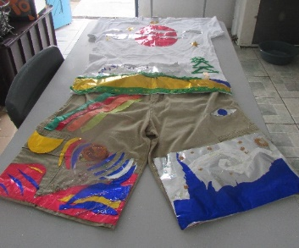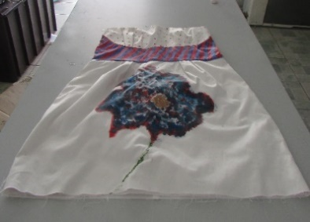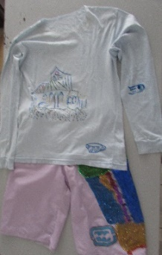
Da esquerda para direita. Figura 22. Lua de Sangue. Figura 23. Poás e Listras. Figura 24. O Farol e a Igreja.

Também parte da produção do Nono A, pode ser vista nas figuras 25 a 31.

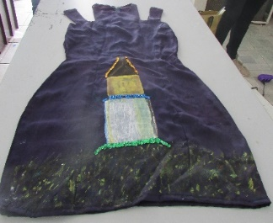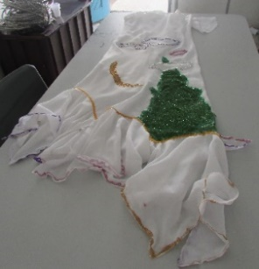
Da esquerda para direita. Figura 25. O Farol no Jardim da Igreja de Auvers. Figura 26. O Cipreste Antes da Ventania.

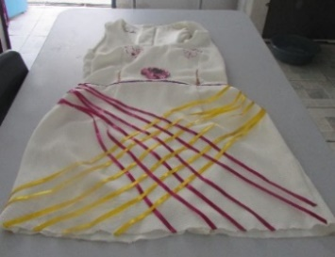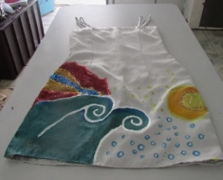
Da esquerda para direita. Figura 27. Traje Branco. Figura 28. A onda na noite estrelada

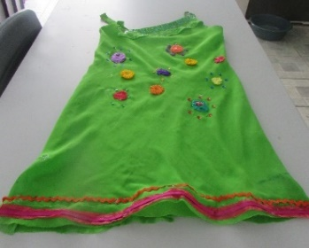 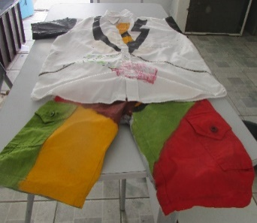.... ...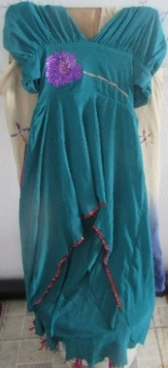
Da esquerda para direita. Figura 29. Flores para Anita. Figura 30. O Homem Amarelo com a Flor do Dr. Gachet. Figura 31. Cores de Vincent e Anita.

Então, partimos para nova avaliação, com o propósito de nos certificarmos se era exatamente o que esperávamos e se tínhamos, até o momento, alcançado nossos objetivos. As obras e fotos que formavam o portifólio do processo foram instrumentos essenciais que contribuíram para considerações dos erros e acertos.
Nessa reunião aproveitamos para definir nossa pauta de eventos que culminaria no desfile. Até esse momento havíamos usado a sala convencional de aula para as exposições teóricas, e a sala de artes durante as fases práticas do projeto. A partir de então, continuaríamos trabalhando na sala de artes, mas como entramos na fase de ensaios, começamos a nos encontrar também no ginásio.
Essa fase foi muito delicada, pois embora os modelos estivessem entusiasmados com os trajes e a perspectiva do desfile, eu sabia perfeitamente que na hora do evento poderia ocorrer imprevistos, como já enfrentei, quando um aluno em apresentação teatral fora da escola, ficou paralisado e não lembrou as falas do personagem, obrigando seus colegas à difícil estratégia do improviso.

6 Culminância

Portanto, comecei essa fase com diálogos motivacionais, orientando-os a compreensão de que eram pessoas bonitas, cada um com características diferenciadas, que os tornavam seres especiais, justamente devido a essas diferenças. Nessa fase assistimos a vídeos de desfiles profissionais, iniciando a abordagem do estar na passarela.
Depois passamos a fase de ensaio propriamente dita, aprendendo a transitar por uma passarela de moda, conscientizando-se sobre a importância da postura correta e compreendendo que deveriam colocar no andar, no olhar e nas ações na passarela, aspectos inerentes às suas personalidades, pois essas seriam suas marcas distintivas como modelo, no glamuroso evento Virgínius Fashion Day.

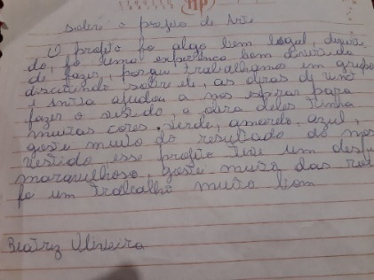
Figura 32. Beatriz Oliveira.

A culminância no dia 22 de maio de 2019, contou com a colaboração de professores, auxiliares de serviço geral, gestores e do querido Ari, que selecionou a música do desfile e manipulou a mesa de som. Tudo foi muito emocionante, pois ao contrário do que é comum, os alunos fizeram questão de assistir ao evento e alguns responsáveis compareceram para festejar com seus filhos. As apresentações foram muito festejadas por todos e, em meio aos gritos e aplauso de aprovação, o coração disparava de emoção.
Acredito que os objetivos do processo foram alcançados, pois a turma 8B passou a ter maior interesse pela prática artística e, compreendo, como reflexo do aumento da autoestima o desejo de vitória da 8B, que venceu a gincana anual. Também cabelos crespos, que antes sempre estavam presos, hoje aparecem esvoaçantes pela escola, portanto, acredito que o principal aprendizado que tiramos do processo, foi a compreensão de que somos capazes de realizar nossos sonhos, sem nos preocupar com a aprovação do outro.

Referências

BARBOSA, Ana Mae. A Imagem no Ensino da Arte. São Paulo: Perspectiva, 2001.

BARBOSA, Ana Mae; COUTINHO, Rejane Galvão (Orgs.). Arte Educação Como Mediação Cultural e Social. São Paulo: Editora Unesp, 2009.

BATISTA, Marta Rossetti. Anita Malfatti no Tempo e no Espaço: São Paulo: IBM, 1985.

DIDI-HUBERMAM, Georges. Diante do Tempo: história da arte e anacronismo das imagens. Tradução Vera Casa Nova, Márcia Arbex. Belo Horizonte: Editora UFMG, 2015.

______. Diante da Imagem: questão colocada aos fins de uma história da arte. Tradução Paulo Neves. São Paulo: editora 34, 2013a.

______. A Imagem Sobrevivente: história da arte e tempo dos fantasmas segundo Aby Warburg. Tradução Vera Ribeiro. Rio de Janeiro: Contraponto, 2013b.

EMBACHER, Airton. Moda e Identidade: a construção de um estilo próprio. 3. ed. São Paulo: Anhembi Morumbi, 2004.

HONORATA DA SILVA, Eliane. Fantasmas do Modernismo Paulista: sobrevivências, sintomas e montagens anacrônicas na produção modernista de Anita Malfatti repercutindo na obra de Tarsila (1915-1923). Rio de Janeiro: UFRJ, 2018, inédito.

MINISTÉRIO DA EDUCAÇÃO E CULTURA. Base Nacional Comum Curricular (BNCC). Brasília: 2017. Disponível em: http://portal.mec.gov.br/index.php?option=com_docman&view=download&alias=79601-anexo-texto-bncc-reexportado-pdf-2&category_slug=dezembro-2017-pdf&Itemid=30192 Acesso em: 16 ago. 2018.

MIRANDA, Ana Paula de. Consumo de Moda: a relação pessoa-objeto. São Paulo: Estação das Letras e Cores, 2008.

PREFEITURA DE JOÃO PESSOA. Projeto Político Pedagógico da Escola Municipal de Ensino Fundamental Virgínius da Gama e Melo. João Pessoa, 2019, inédito.

SOLOMON, Michael R. Comportamiento del Consumidor. Tradução Leticia E. P. Ayala. 7. ed. México: Pearson Educación, 2008.

VAN GOGH, Vincent. Cartas a Théo. Tradução Pierre Ruprecht. 4. ed. Porto Alegre: L&PM, 1991.

VASCONCELLOS COELHO, Marcelo de. Roupas inspiradas nas artes plásticas. moda/arte. BIBLIOBELAS: O blog da Biblioteca do “Professor Marcello de Vasconcellos Coelho” da Escola de Belas Artes da UFMG, 2011. Disponível em: https://bibliobelas.wordpress.com/2011/07/12/35-roupas-inspiradas-nas-artes-plasticas-modaarte/. Acesso em: 23 out. 2018.

Criação, crítica, estesia, expressão, fruição e reflexão.
Como já vimos, uma característica das estratégias de marketing atuais é a ênfase no estabelecimento de relacionamentos com os clientes. A natureza desses relacionamentos varia e esses vínculos geralmente nos ajudam a entender alguns dos possíveis significados que os produtos têm para nós. Além disso, os pesquisadores descobrem que, como questões de amizade e amor com outras pessoas, nossos relacionamentos com as marcas evoluem com o tempo: alguns são como amizades profundas, enquanto outros parecem aventuras mais emocionantes, mas de curta duração. (SOLOMON, 2008, p. 36, livre tradução).
Progresso, degradação, sobrevivência, revivescência, modificação [...], tudo isso são formas pelas quais se ligam as partes da complexa rede da civilização. Basta uma olhadela para os detalhes banais [...] da nossa vida cotidiana para nos levar a distinguir em que medida somos criadores e em que medida só fazemos transmitir e modificar a herança dos séculos anteriores. Aquele que só conhece sua própria época é incapaz de se dar conta do que vê quando, simplesmente, olha em volta em seu quarto. Aqui há uma madressilva da Assíria, ali, a flor-de-lis de Anjou; uma cornija com moldura à moda grega contorna o teto; o estilo Luis XV e o estilo Regência, ambos da mesma família, compartilham a decoração do espelho. Transformados, deslocados ou mutilados [...]. (DIDI-HUBERMAN, 2013b, p. 46).

